# Презентация по лабораторной работе N2

**Основы информационной безопасноти Соловьев Богдан НКАбд-04-23**

1

# Содержание

1. Цель работы
2. Задание
3. Порядок выполнения лабораторной работы
4. Таблицы
5. Выводы

2

# Цель работы

Получение практических навыков работы в консоли с атрибутами файлов, закрепление теоретических основ дискреционного разграничения доступа в современных системах с открытым кодом на базе ОС Linux1

.

3

# Порядок выполнения лабораторной работы

4

## n1

В установленной при выполнении предыдущей лабораторной работы операционной системе создал учётную запись пользователя guest (использую учётную запись администратора):

useradd guest

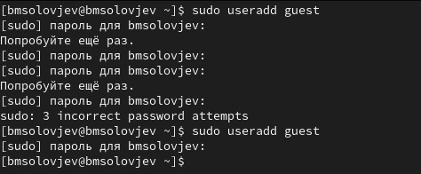

5

## n2

Задал пароль для пользователя guest (использую учётную запись администратора):

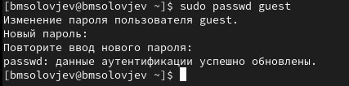

6

passwd guest

## n3

Вошёл в систему от имени пользователя guest.

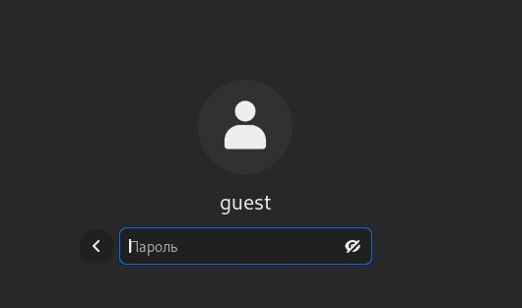

7

## n4

Определил директорию, в которой вы находитесь, командой pwd.

Она не является домашней директорией



8

## n5

Уточнил имя пользователя командой whoami.



9

## n6

Узнал имя пользователя, его группу, а также группы, куда входит пользователь, командой id. Выведенные значения uid, gid и др.



10

## n7

Сравните полученную информацию об имени пользователя с данными,

выводимыми в приглашении командной строки. - они совпадают



11

## n8

Просмотрите файл /etc/passwd командой

cat /etc/passwd

Найдите в нём свою учётную запись. Определите uid

пользователя.

Определите gid пользователя. Сравните найденные значения с полученными в предыдущих пунктах.



12

## n9

Определил существующие в системе директории командой ls -l

/home/

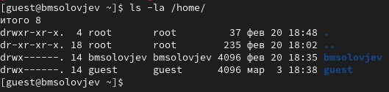Я получил список поддиректорий, права на которые указаны слева

13

## n10

Проверьте, какие расширенные атрибуты установлены на поддиректориях, находящихся в директории /home, командой: lsattr /home

Удалось ли вам увидеть расширенные атрибуты директории? да Удалось ли вам увидеть расширенные атрибуты директорий других

пользователей? нет

14

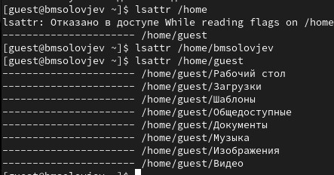

15

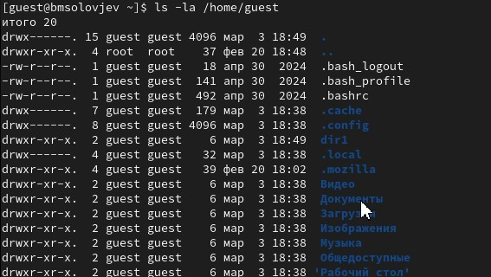

16

## n12

Снимите с директории dir1 все атрибуты командой

chmod 000 dir1

и проверьте с её помощью правильность выполнения команды

ls -l - атрибуты изменились

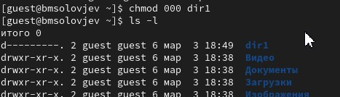17

## n13

Попытайтесь создать в директории dir1 файл file1 командой

echo "test" > /home/guest/dir1/file1

Объясните, почему вы получили отказ в выполнении операции по созданию файла?

Оцените, как сообщение об ошибке отразилось на создании файла? Проверьте командой

ls -l /home/guest/dir1

действительно ли файл file1 не находится внутри директории dir1

18

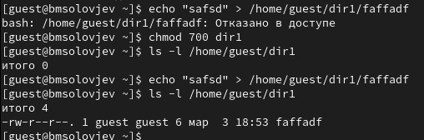

19

# таблица

20

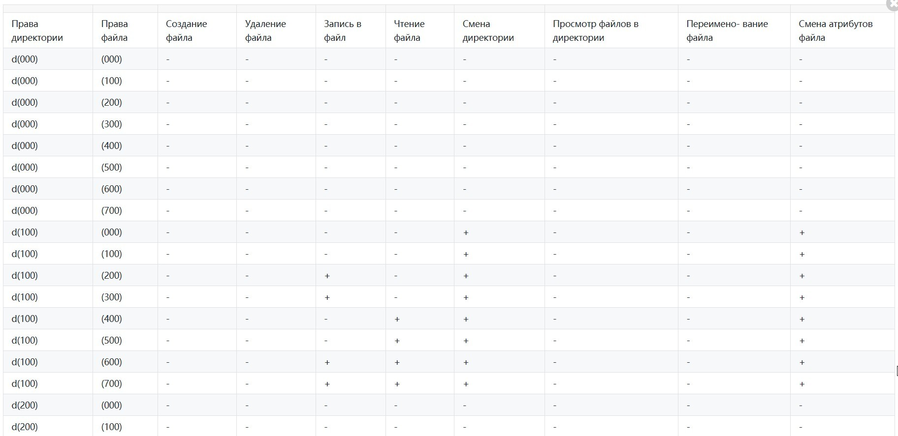

21

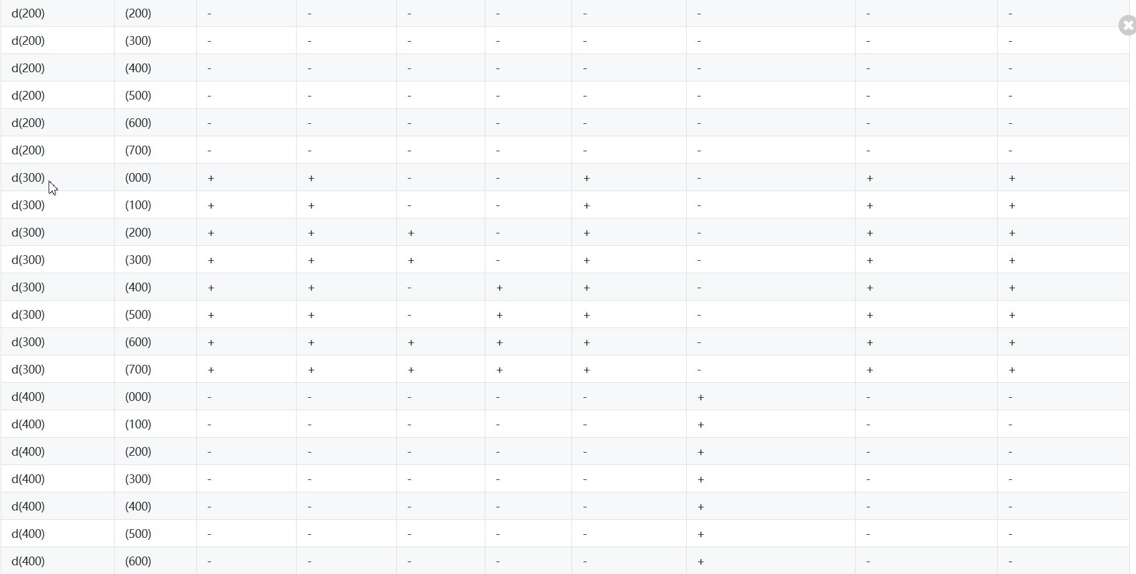

22

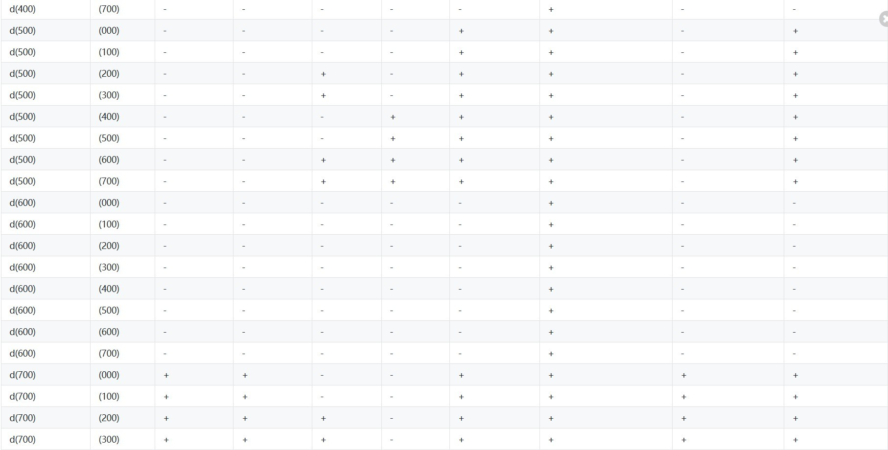

23

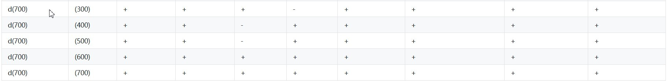

24



|  |  |  |  |  |
| --- | --- | --- | --- | --- |
|  | | | | |
| Операция |  | Минимальные права на директорию |  | Минимальные права на файл |
| Создание файла |  | d(300) |  | - |
| Удаление файла |  | d(300) |  | - |
| Чтение файла |  | d(100) |  | (400) |
| Запись в файл |  | d(100) |  | (200) |
| Переименование файла |  | d(300) |  | (000) |
| Создание поддиректории |  | d(300) |  | - |

25

# Выводы

Я полученил практические навыки работы в консоли с атрибутами файлов, закрепил теоретические основы дискреционного разграничения доступа в современных системах с открытым кодом на базе ОС Linux1

26